DANAS JE DAN PLANETA ZEMLJE. MI ŽIVIMO NA ZEMLJI.
ZEMLJA IZGLEDA OVAKO:
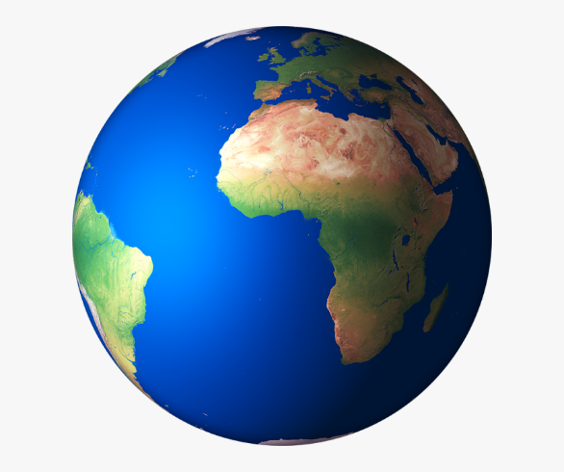
Izvor fotografije: https://www.kindpng.com/imgv/ixwwTJb_3d-globe-png-planet-earth-south-africa-transparent/

NAPRAVI I TI ZEMLJU. ZA TO TI JE POTREBNO: ŠKARE, PLAVI I ZELENI PAPIR, LIJEPILO, VELIKI BIJELI PAPIR, PLAVI FLOMASTER
Odrasla osoba na sredinu bijelog papira skicira veći krug (Zemlju). Uputi učenika da plavi i zeleni papir najprije nareže na trakice a zatim i na kvadratiće. Potakne učenika da kvadratiće zalijepi na skicirani krug. I naša Zemlja je gotova.
Odrasla osoba istočka naslov DAN PLANETA ZEMLJE i uputi učenika da flomasterom spoji točkice.
Primjerak:
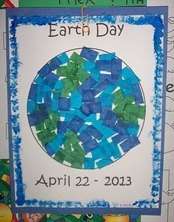
Izvor fotografije: https://www.pinterest.com/brendalpotter11/april-earth-day-crafts-classroom-activities/

